대뇌피질(회백질)의 깊이로 사람의 나이 예측하는 방법
2020105695김희성
경희대학교 소프트웨어융합학과
qhrqufdlek@khu.ac.kr

요 약
한국정보과학회는 정보과학에 관한 기술을 발전, 보급시키고 회원상호간의 친목을 도모하기 위하여 1973년 3월 3일에 설립되었으며, 정보통신부에 '사단법인 한국정보과학회'로 등록되었다. 학회의 주요 활동은 1) 컴퓨터 기술 및 이론에 관한 새로운 연구결과를 발표하는 기회를 제공하고, 2) 국내의 컴퓨터 관련 기술 개발에 참여 하며, 3) 국제적 학술 교류 및 협력 증진을 도모 하고, 4) 회원 상호간의 친목을 증진시키는 것이다.
Data science를 하면서, 의미 있는 가설이 중요하다고 생각한다. 뇌의 Data에 대한 가설

1. 서 론
본 보고서는 “뇌의 위치에 따른 대뇌피질(회백질, 겉질) 깊이 데이터”를 기반으로 “사람의 나이”를 예측하는 모델을 제작한다.

독립 변수(영역별 대뇌피질 깊이) -> 종속 변수(실제 나이)
필자는 이 과정에서 머신러닝의 과정을 복습하면서 레포트를 써보려고 한다.
- Preprocessing
  - Imputing and Scaling
    - Visualize data distribution
    - Exception handling
    - One hot encoding
    - Standard scaler
    - Age log scaler
    - Ceiling flooring filter
  - Dimension reduction
G. Raw data
H. PCA (Principal Component Analysis)
- Data visualization
- Learning model
  - SVM
    - Linear kernel
    - RBF kernel
  - Linear model
    - Ridge regression
    - Lasso regression
    - Elastic net
  - Ensemble model
    - Random forest
    - Gradient boosting
    - ADA boosting
    - XG boosting
- Hyper parameter tuning
  - Grid search cv
  - Cross validation
    - Repeated Stratified k-fold
- Model evaluation
  - MAE
  - R

2. 방 법
- Preprocessing

IA. Visualize Data Distribution
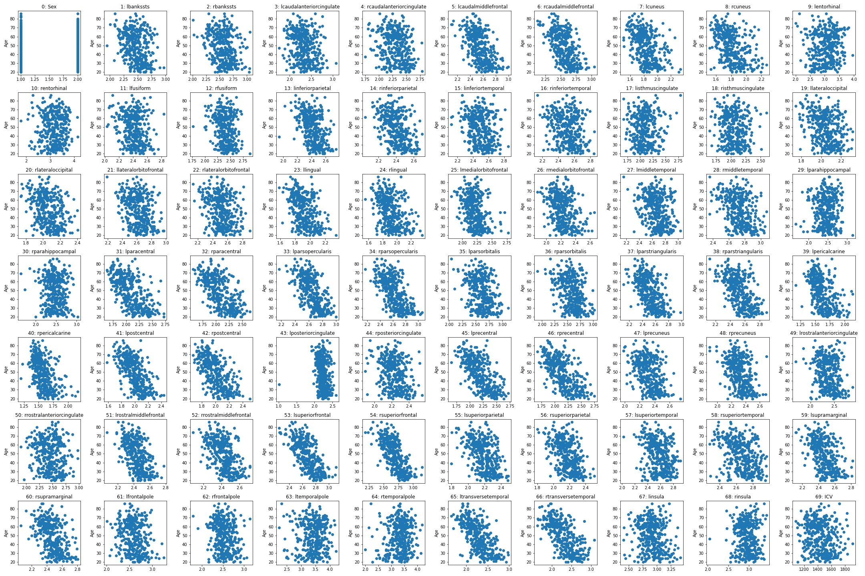
[그림 1]은 데이터는 각 뇌의 영역에 따른 나이의 분포를 나타낸다. 대부분의 영역에서 jointly Gaussian distribution 따르고 있다. 또한 나이가 적을수록 피질의 두께가 두꺼웠고, 많을수록 얇아지는 경향이 있었다.

IB. Exception handling
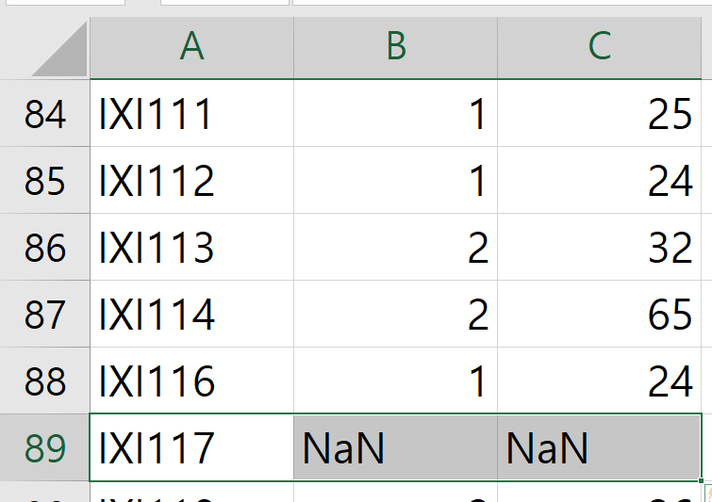 [그림 2]
[그림 2]와 같이 Data가 없는 부분이 존재했다. 예외를 처리하는 방법은 다양하다. Sklearn의 simpile imputter를 이용하여 대표값을 넣을 수 있었다. 하지만 Age는 사람별로 다른 특징이기 때문에 제거했다. python pandas library를 활용해서, NaN이 들어간 sample 전체를 없앴다.

IC. One Hot Encoding
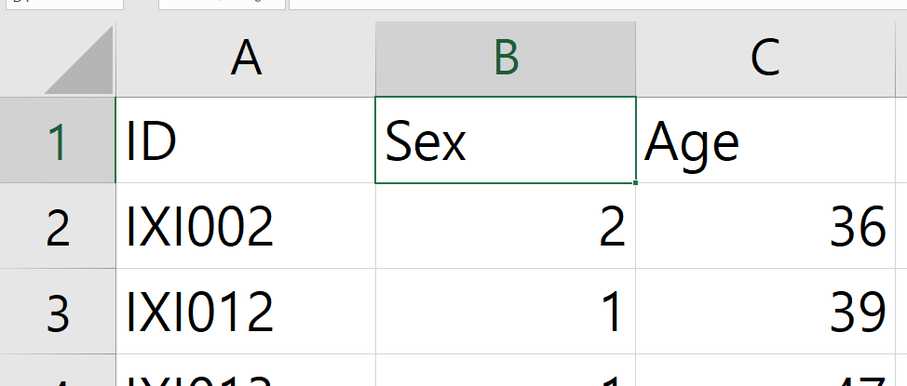[그림 3]
[그림 1]과 [그림 3]를 보면, 데이터의 첫번째 feature가 성별인 것을 알 수 있다. 이는 Categorical data 이므로, One hot encording을 시행하였다. 그리고 feature의 수를 1개 낮췄다. 결과적으로 성별 부분의 Data를 0과 1로 나타냈다.

ID. Standard Scaler
성별을 제외하면, 다른 모든 데이터들은 continous data였다. Model fitting이 빠르게 이루어지기 위해, mean을 0으로, variance를 1로 맞추었다.
Min max scaler를 사용할 수도 있었다. 하지만 Min max scaler는 outlier에 취약하다는 것을 보았다. [그림 1]의 데이터 분포를 보았을 때, outlier가 존재했다. 그래서 standard scaler를 이용했다.

IE. Log Scaler
Age distribution [그림 4] | Log age distribution  [그림 5]
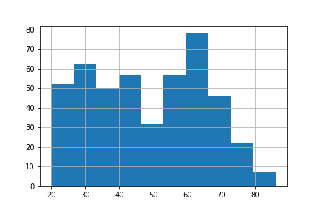 | 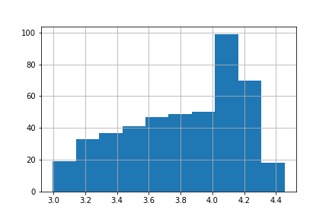
수업 시간 중, 교수님께서 “regression의 target에 log를 씌운 후, exponential을 취하는 형태로 더 좋은 정규분포 모양으로 바꿀 수 있다.”고 말씀했었다. 그래서 target(Age)에 log를 씌워서 예측하는 시도를 해봤다.

IF. Ceiling flooring filter
이 filter는 더 좋은 성능을 낼 수 있을 것 같아 구현해 봤다. 소수 부분을 올리고 내리는 함수이다. 소수 부분이 0.7보다 크면 올리고 0.3보다 낮으면 소수 부분을 버린다. 사이 값은 그대로 유지한다.
가령 2.7 -> 3 // 2.9 -> 3 // 9.2 -> 9 // 6.5 -> 6.5 // 6.4 -> 6.4이다.
Sign function처럼 사용된다. Age가 소수일 수 없기 때문에, 위와 같은 필터로 좋은 성능을 낼 것 같았다.
하지만 실질적인 성능은 떨어졌다.

IG & IH. PCA (Principal Component Analysis)
Feature의 수가 많으면 Curse of dimension 때문에, overfitting될 확률이 높다. 그러므로 dimension reduction 방법을 사용한다. Dimension reduction 방법에는 PCA LDA 등의 방법이 있다. 하지만 LDA는 classification에 많이 쓰였다. 그러므로, regression에서 PCA를 활용하여 차원 축소를 하였다.
출처 :
https://www.reddit.com/r/statistics/comments/9jupbk/can_i_use_linear_discriminant_analysis_lda_as_a/
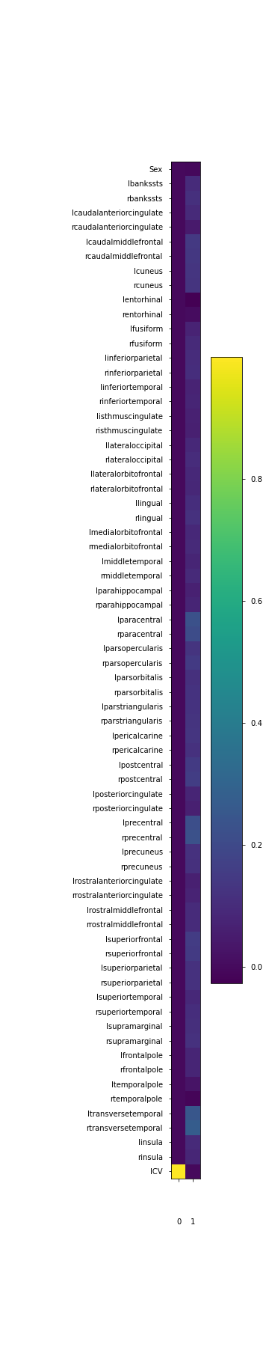
[그림 6]

그림6은 n component를 2개로 설정한 후, PCA를 시각화 한 것이다.

II Data visualization
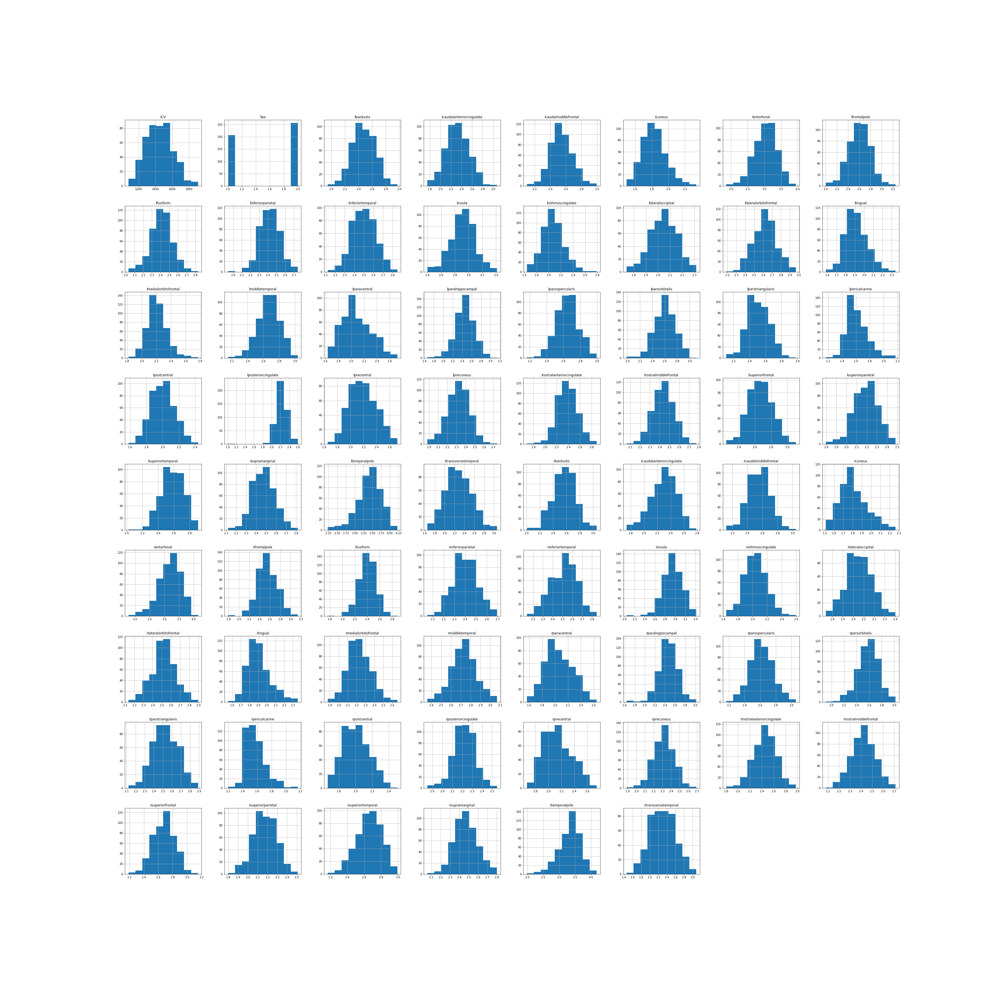
[그림 6]

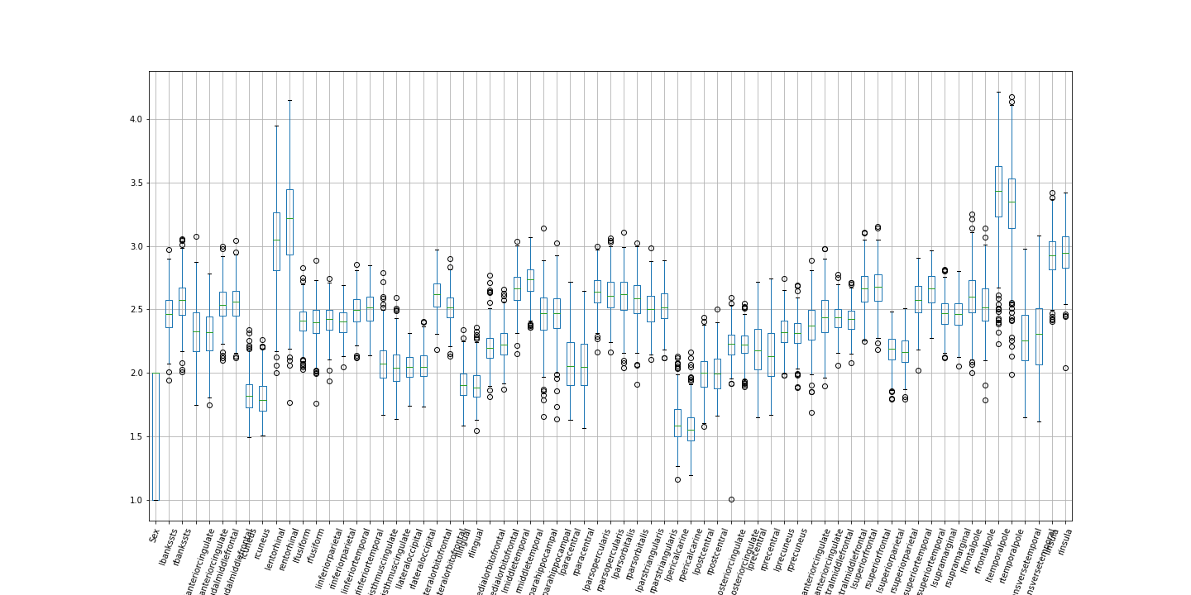
[그림 7] (ICV 제외)
[그림 6]는 뇌의 영역별 사람수를 나타낸다.
[그림 7]은 각 영역별 대뇌 피질 깊이의 분포를 나타낸다.

III Learning model
Logistic regression은 classification할 때 더 효과적이라고 배웠다. 따라서 해당 과정에는 넣지 않았다.

IIIA. SVM
SVM은 decision boundary와 support vector 사이의 거리인 margin을 최대화 시키는 알고리즘이다.
Kernel : linear 과 RBF 두 개를 시험해봤다.
C : regularization term이다. C가 낮을수록 soft margin 즉, outlier를 용인하게 된다. 즉 bias를 높이고, variance를 낮춘다. 다시 말해, C가 낮을수록 강하게 overfitting을 막는다.
gamma : decision boundary를 얼마나 유연하게 그릴 건지 나타내는 parameter이다. Gamma가 높을수록, 구불구불한 decision boundary가 만들어진다. 다시 말해, overfitting이 일어난다.

IIIB. Ridge Lasso Elastic net
Ridge Lasso Elastic net은 OLS(ordinary least square) 알고리즘에 constrain(regularization) term을 붙인 알고리즘이다. Regularization term을 붙임으로써, bias를 높이고 variance를 낮춰, overfitting을 방지한다. Ridge algorithm은 OLS에 w의 l-2 norm을 Lasso는 w의 l-1 norm을 Elastic net은 두가지의 penalty term을 쓴다.
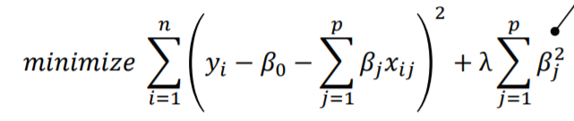
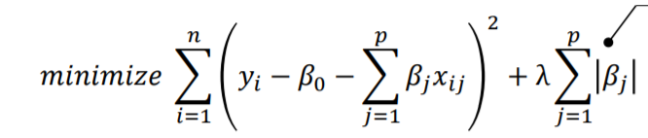
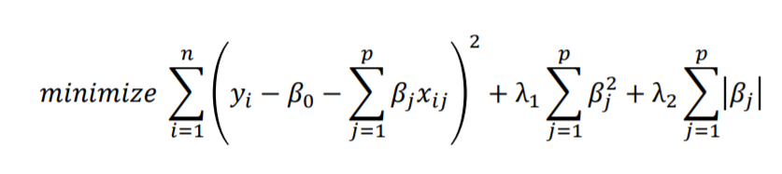
[그림 8]
위에서부터 차례대로, Ridge, lasso, elastic net의 수식이다.
elasticnet__alpha : lambda와 같다. Alpha가 0이면 OLS와 같아진다.
elasticnet__l1_ratio : 0부터 1사이의 실수로, lamda1과 lamda2의 비율을 나타낸다. 0이면 Ridge처럼 l2 norm의 값만 남고, 1이면 lasso처럼 l1 norm만 남는다.

IIIC. Random Forest
Decision tree를 활용하여 model을 fitting 시키는 방법 중 한 개다. Bagging(bootstrap aggregating) 기법을 활용한다. sample을 복원 추출해서 서로 독립적인 decision tree 모델을 만든다. 이후 각 model들에 가중치를 줘서 합친다.
Ccp_alpha (Cost Complexity Pruning) : alpha가 0이 되면 tree를 pruning하지 않고 끝까지 만든다. 결국 overfitting된다.
Max_feature : 여러 개의 decision tree를 만들 때, 최대 몇 개의 feature를 가지고 tree를 만들 것인지 정함.
Max_depth : 여러 개의 decision tree를 만들 때, tree의 depth를 조절함.
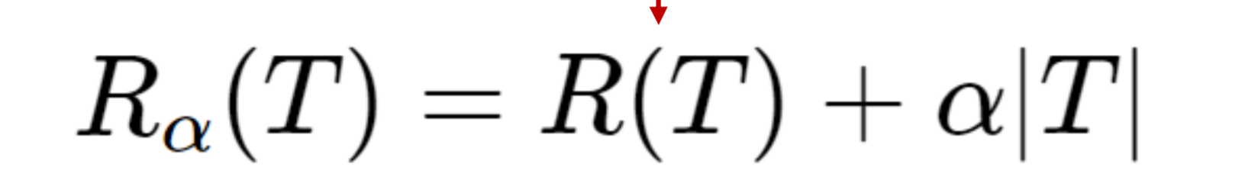
[그림 9]

IIID. ADA boosting
Decision tree를 이용하여 model을 fitting 시키는 방법 중 하나이다. stump라고 불리우는 depth가 1인 binary tree를 만든다. 그리고 각각의 모델에 정확도 만큼 가중치(amount of say)를 준다. Sample weight를 두고, 처음에 분류하지 못한 것들에 더욱 가중치를 두어 모델을 학습시킨다.

IIIE. GB (Gradient boosting)
나머지를 더하는 방식으로 regression을 진행한다. 즉, Model로 예측한 결과와 실제 결과의 차이를 Pseudo residual이라고 하고, 이것을 다시 예측한다.
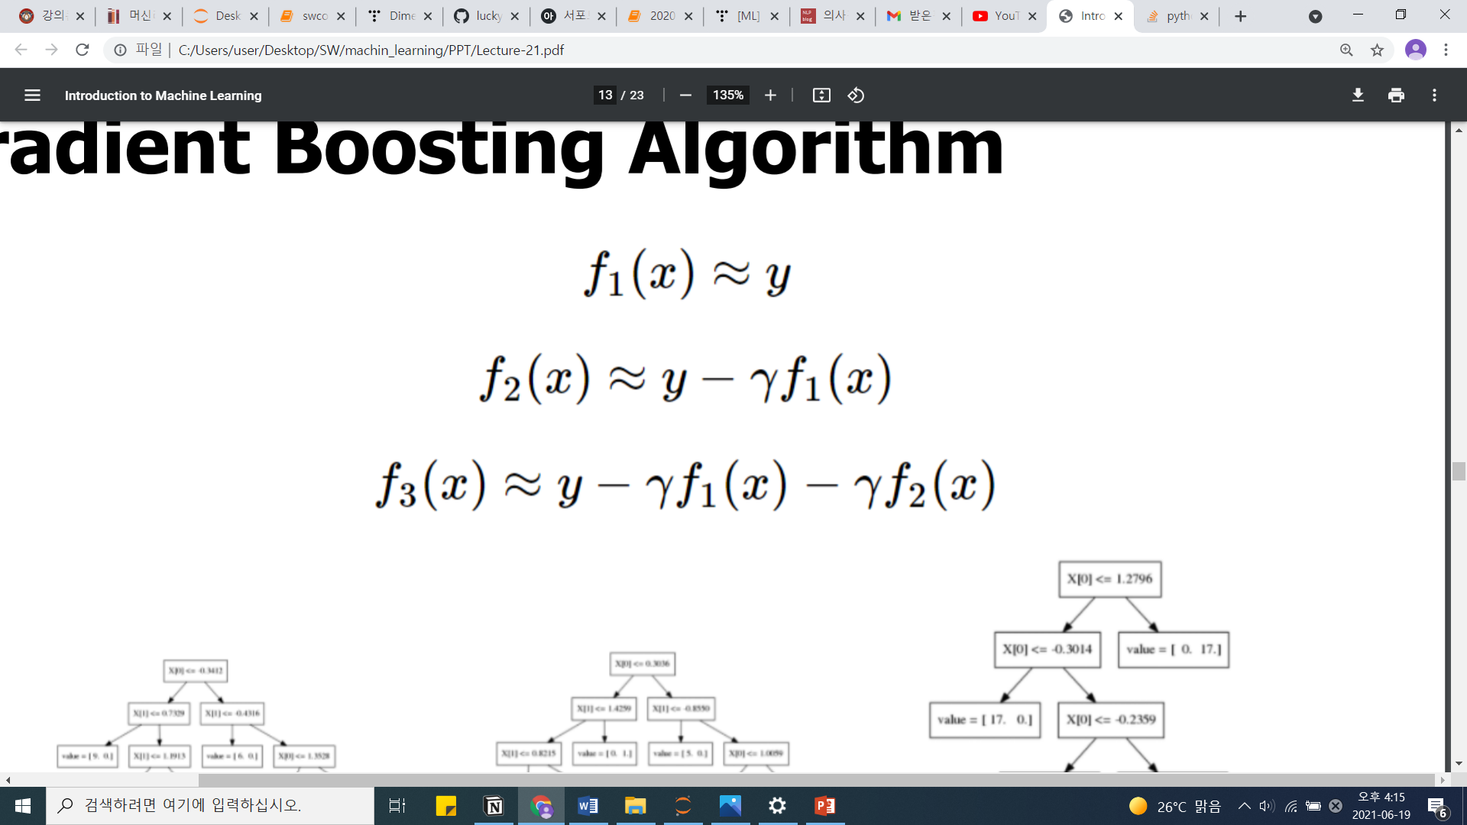
[그림 10]
이때의 learning rate가 r이다.

ADA boosting과 Gradient boosting 원리에 관해 배운 곳 :
https://bkshin.tistory.com/entry/%EB%A8%B8%EC%8B%A0%EB%9F%AC%EB%8B%9D-15-Gradient-Boost?category=1057680

IIIF. XGB
Sklearn에 존재하지 않는 library이다.

IV. Hyper parameter tuning
Repeated k-fold.

프로젝트 구성 및 세부사항: 데이터 처리, 모델 개발 방법, 모델 성능 방법 등등을 사용해봤

3. 결 과
결과
위와 같은 과정을 Pipeline으로 만들어서 구현해봤다.

Pipline에 vervose
Source code :
https://github.com/luckydipper/brain_age_expectation

4. 소 감
아직 부족한 부분이 많았다.

[최종보고서 유의사항]

1. 보고서 페이지 수
- 참고문헌, 부록, 사사문구 포함하여 페이지 제한없음
2. 용지 및 여백처리
- 용지: A4 세로방향
- 여백: 위 쪽 30mm, 아래 쪽 20mm,
왼 쪽 10mm, 오른 쪽 10mm
3. 보고서구성
- ①∼③항목은 1 단(column)으로 구성

- 제목(국문)
② 저자명(국문)
③ 소속(국문)
- 저자 이메일주소

- ④∼⑤항목은 2 단으로 구성

- 본문 (방법, 결과 섹션)
- 장 및 절에 해당되는 번호는 아라비아 숫자로
각각 1., 1.1 등과 같이 표기
- 프로젝트 내용
- 그림의 명칭은 하단에, 표는 상단에 각각
그림 1 및 표 1로 표기
⑤ 참고문헌
- 본문 중에 참고문헌 번호를 쓰고, 그 문헌을
참고문헌란에 인용한 순서대로 기술.
- 기술 순서는 저자, 제목, 학술지명, 권, 호,
쪽수, 발행연도 순으로 작성.

4. 기타
- 보고서작성폰트 임의사용 가능, 글자크기는 9pt이상

- 샘플논문(KCC2012발표):
http://www.kiise.or.kr/conference02/data/sample2.pdf

